Waterland CB
Regio Noordkop Country & Bluegrass

www.regionoordkop.nl https://rtvpurmerend.nl
ether: 106.6 FM
Digitaal Ziggo: Kan. 918
luisteren on line kan via: luisteren online kan via:
www.regionoordkop.nl/live-radio/ https://rtvpurmerend.nl/radio/live

Na de uitzending kan het programma worden beluisterd wanneer u maar wilt, via
http://hans.vdveen.org/muziek/

U vindt daar de uitzendingen van het laatste half jaar, waar u vrij uit kunt kiezen.
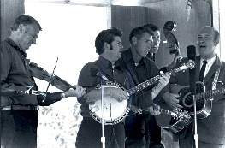
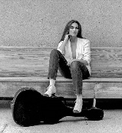
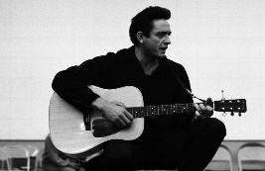
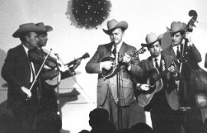
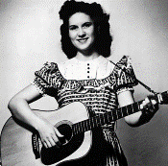
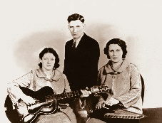
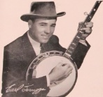
24 & 26 november 2024
Zondag 19:00-20:00 – Country & Bluegrass
Dinsdag 20:00-21:00 – Country & Bluegrass NieUw
Dinsdag 21:00-22:00 – Traditionele Country
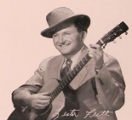
Dinsdag 22:00-23:00 – Bluegrass

samenstelling, montage & presentatie
Hans van der Veen
Wat een vies, koud, nat weer de laatste dagen. Gelukkig hebben we onze verwarmende muziek nog als tegenmiddel. En dan maar niet praten over al die artiesten van wie we dit jaar afscheid hebben moeten nemen. Dat doen we wel op Oudjaarsavond.
Deze week naast het nieuwe spul weer een deeltje Emmylou en een deeltje Jerry Salley. En …. Op zondagavond al een uur met van alles wat bij RTV Purmerend. Ik ben daar toch heel blij mee.

Veel luisterplezier!!

Zondag 24 november, 19:00-20:00
Waterland CB
CB-001
Onbekende songs van bekende artiesten
&
Sunday

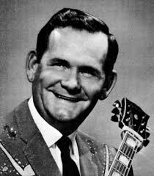
Hank Locklin
Country
- Jim Reeves I know (and you know)
- Glen Campbell Kentucky means paradise
- Johnny Cash Let the train blow the whistle
- Loretta Lynn Love’s been here and gone
- Charley Pride Please help me I’m falling
- Waylon Jennings Four strong winds
- Lynn Anderson Rocky top
- Hank Snow Linda Lou
- Hank Locklin Pinball millionaire
- Connie Smith Then and only then
Bluegrass
- Jim & Jesse Never on Sunday
- Lulu Belle Sunday school
- Lynwood Lunsford Sunday morning without you
- Randy Kohs Sunday clothes
- Valerie Smith Getting ready for Sundfay
- Sally Berry We missed you in church last Sunday
- Stanley Brothers Next Sunday is my birthday
- Tennessee Gentlemen Tennessee Sunday
- Sullivan Family I’ll meet you in church Sunday morning
- Lou Reid & Carolina Sunday’s best

Dinsdag 26 november: 20:00-21:00
Country & Bluegrass NieUw
2024-44

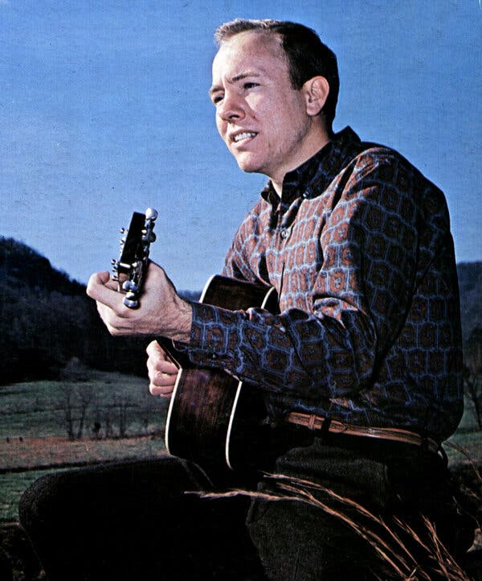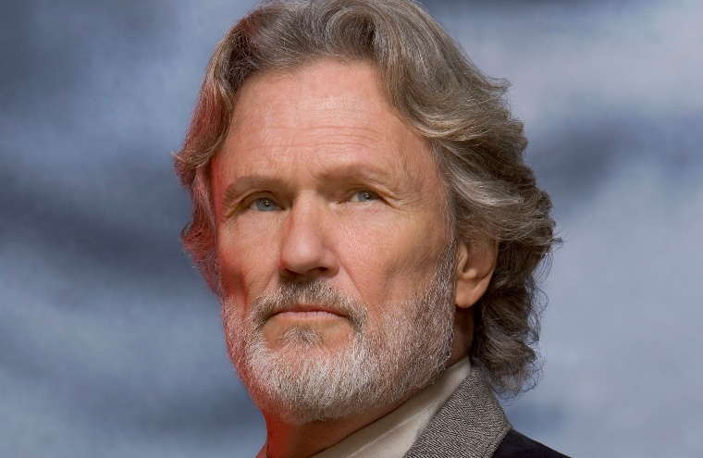
Billy Edd Wheeler en Kris Kristofferson

Nieuwe Country
- Clayton Saunders (Austr) Slim Dusty
Toby Rix (Ned) fragment
Bobbejaan Schoeppen (B) fragment
- Caitlyn Shadbolt (Austr) Where the lemons grow
- Lindsay Waddington (Austr) Lessons you learn
- Mason Ramsey Cowboys always come home
- Mitchell Tenpenny The 3rd
- Courtney Keil & Gina Jeffreys (Austr) Worn in
- Dean Perrett (Austr) A big thing in a small town
- Graeme Connors & Kelly Dixon (Austr)
The Ringer’s Retired
Jarigen
- Linda Davis He’s in Dallas
- Joe Nichols It’s all good
In memoriam
- Billy Edd Wheeler Ode to a little brown sack out back
- Kris Kristofferson Me and Bobby McGee
Bluegrass
- Woody Platt Like the rain does
- Lewis Burner Pugh I am a union man
- Billy Strings Richard Petty
- Billy Strings Seven weeks in County

Dinsdag 26 november: 21:00-22:00
Regio Noordkop Country

Emmylou Harris
3
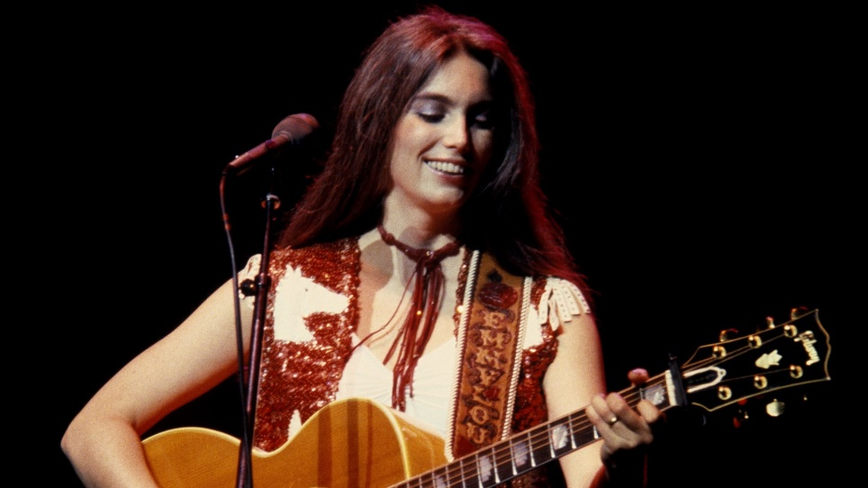

- ELH & Dave Matthews My Antonia
- ELH Little bird
- ELH & Mark Knopfler If this is goodbye
- ELH & Waylon Jennings Spanish Johnny
- ELH Bang the drum slowly
- ELH & Linda Ronstadt Golden ring
- ELH & Buddy Miller Beyond the green divide
- ELH Darling Kate
- ELH & Rodney Crowell Old yellow moon
- ELH & Rodney Crowell The traveling kind
- ELH & Dolly & Linda Wildflowers
- ELH Another pot of tea
- ELH & Jessi Colter & Cash & Jennings
Sweeter than the flowers
- ELH & Chieftains Lambs in the greenfield
- ELH & Dan Seals Lullaby
Bonus:
- ELH & Dolores Keane & Mary Black The Grey Funnel line

Dinsdag 26 november: 22:00-23:00
Regio Noordkop Bluegrass
Songs (co)written by
Jerry Salley – 4

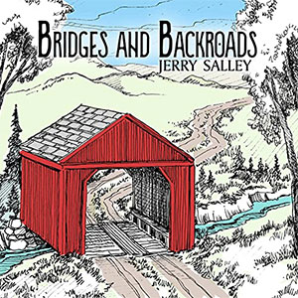

- Lonesome River Band Circle of lies
- Darin & Brooke Aldridge Remind me again
- Doyle Lawson The crossroad
- Mark Newton Homefolks
- Kristy Cox The one who makes her cry
- Rhonda Vincent An old memory
- Farm Hands It'll getcha where you're goin'
- Alecia Nugent Breakin’ new ground
- Alan Bibey Daddy and me
- Balsam Range I’m just as wrong
- Larry Stephenson Open up the window
- Lonesome Town Painters Picture perfect love
- Del McCoury Band The Butler Brothers
- Shenandoah Good news travels fast
- Rock County I’ll get you where you’re going
- Dale Ann Bradley Send the angels down
- Jerry Salley Let me be your bridge

De vorige week
Wilt u luisteren naar het programma van de vorige week?
Control+klik op onderstaande links

Dinsdag 19 november: Country & Bluegrass NieUw
https://hans.vdveen.org/muziek/A - COUNTRY NU (pas verschenen)/429A - R-N Country & Bluegrass NieUw - 2024-11-19.mp3

Dinsdag 19 november: Noordkop Country: Ohio (5)
https://hans.vdveen.org/muziek/B - NOORDKOP COUNTRY/429B - R-N Country - 2024-11-19 - Ohio (5).mp3

dinsdag 19 november: Noordkop Bluegrass: Bollenoord
https://hans.vdveen.org/muziek/C - NOORDKOP BLUEGRASS/429C - R-N Bluegrass - 2024-11-19 - Bollenoord.mp3

